Отчёт о проделанной работе с родителями
детей средней группы №2 «Почемучки»

Воспитатель:
Архиреева О.В.

8 декабря 2022 года, в рамках «Декады инвалидов-2022», мы ознакомили родителей с памяткой на тему «Помогите ребенку научиться дружить».
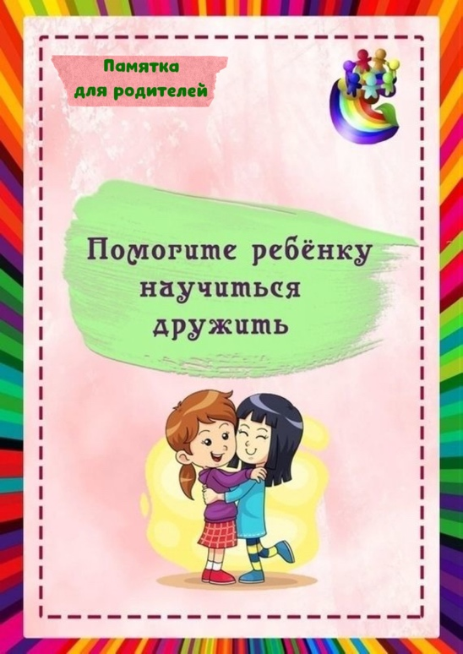
Памятка напомнила родителям, о значимости дружбы и толерантности, особенно к детям с инвалидностью и ОВЗ.
